Homework 7. Thinning 學號: R06944023 姓名: 吳尚真

### 使用Python Jupyter Notebook 來實作

做法 (參考講義):

1) 同HW6，對lena進行二值化，並且down sample為64x64的image

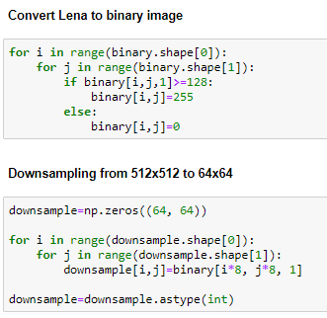

2) mark interior/ border:

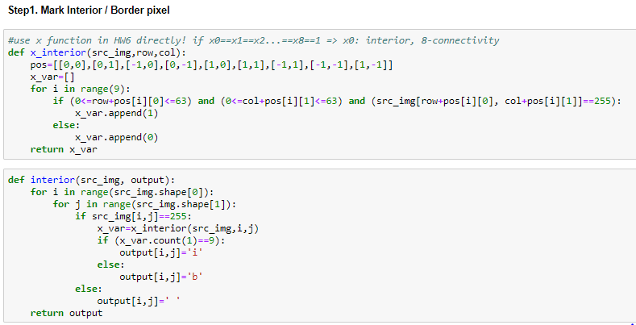

3) 輸入interior/ border的image, 做pair relationship operation，產生marked image

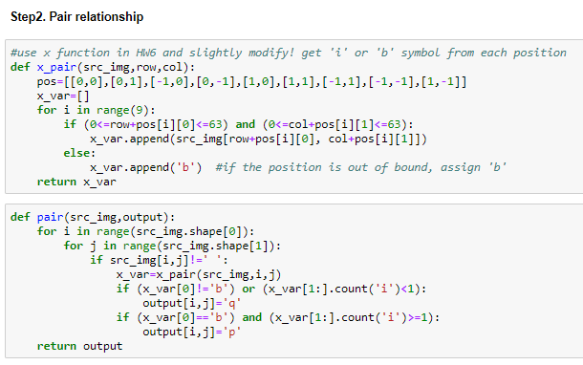

4) 對原始圖 與 步驟三的marked image做connected shrink operation，同時比較原始圖與marked image是否都可刪

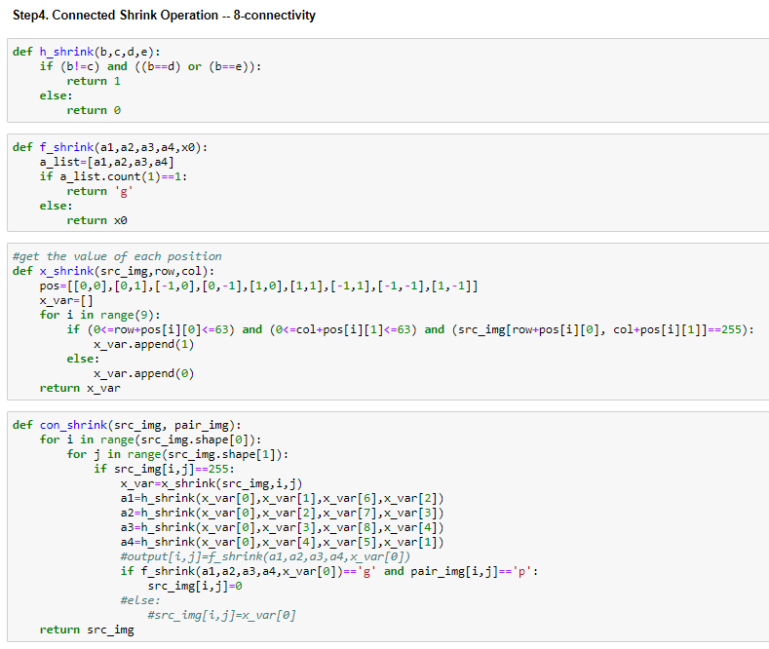

5) 比較兩張圖片是否一樣

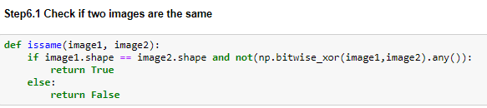

6) 重複執行前面2-4步驟，一直到最後的輸出不再改變為止

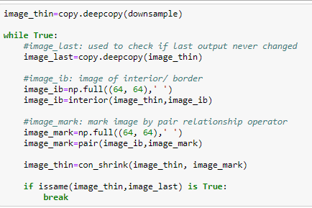

7) 結果

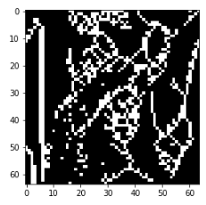

8) 備註: 在做mark interior/ border, pair relationship operation, connect shrink operation都是採用8-connectivity